STAVEBNĚ TECHNICKÝ PRŮZKUM A ZHODNOCENÍ STAVU KONSTRUKCE CHLADÍCÍ VĚŽE V AREÁLU TEPLÁREN BRNO, A. S., PROVOZU ŠPITÁLKA

Chytrá čtvrť Špitálka
ZADÁNÍ PRO ZPRACOVÁNÍ

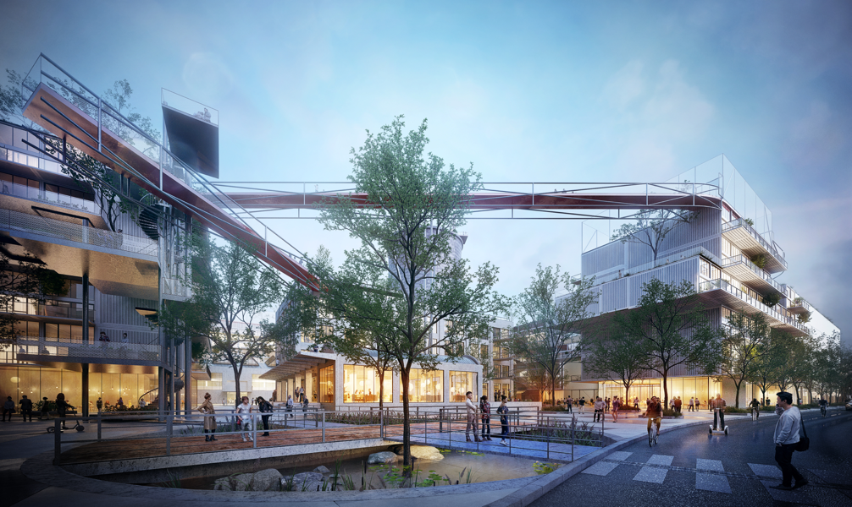

Obsah

ZADÁNÍ 3
1. ÚVOD 3
2. ZADÁNÍ 3
3. DOTAZY ZADAVATELE 4
4. ROZSAH POSOUZENÍ 4
5. HARMONOGRAM 6
6. NÁKLADY 6
7. PŘÍLOHY 6

ZADÁNÍ

ÚVOD
Výběrové řízení na „Stavebně technický průzkum a zhodnocení stavu konstrukce chladící věže v areálu Tepláren Brno, a. s., provozu Špitálka“ je vyhlášeno Magistrátem města Brna. Cílem této zakázky je zpracování podrobného průzkum stavebních konstrukcí chladicí věže a příprava technické zprávy. Součástí zprávy budou návrhy na sanace a opravy konstrukcí. Součástí zadání jsou i požadavky na zkoušky, které musí být provedeny v rámci stavebního průzkumu a posouzení stavu konstrukce chladicí věže.

ZADÁNÍ
Řešená věž (na pozemku Parcelní číslo: 853/1 Obec: Brno [582786] Katastrální území: Zábrdovice [610704] v majetku společnosti Teplárny Brno, a.s., na kterých je plánována výstavba Chytré čtvrti, tzv. CITY HUB a nezbytná dopravní obslužnost) musí projit důkladnou kontrolou svého stavu, tak aby se zjistilo, v jakém je stavu a zda je věž možné využít pro plánovaný záměr, nehrozilo zde nebezpečí zřícení nebo případně, při velkých nákladech na nápravu aktuálního stavu, posoudit, s jakými náklady je možné věž zbourat.

Hlavním cílem této zakázky je zajistit provedení detailního stavebně technického průzkumu, zhodnocení stavu a statiky konstrukce a vyhodnocení níže uvedených dotazů zadavatele.

V rámci tohoto výběrového řízení požadujeme, aby uchazeč provedl následující činnosti:
- Provedení podrobného stavebně technického průzkumu konstrukce chladicí věže po ukončení provozu a užívání této věže (v souladu s normou „ČSN P 73 2490 – Technický průzkum staveb).
- Zpracování závěrečného posouzení stavu konstrukce a vytvoření technické zprávy, která bude obsahovat doporučení pro zabezpečení stavební bezpečnosti a:
  - Návrhu na minimální nezbytné sanace konstrukce věže, včetně určení celkových nákladů, pro „zakonzervování“ aktuálního stavu, tak aby se technický stav dále kriticky nezhoršoval) – tzv. varianta minimální sanace.
  - Návrhu sanace/opravy konstrukce věže, včetně určení celkových nákladů, pro zajištění životnosti věže na dalších minimálně 30 let – tzv. varianta kompletní opravy.
  - Posouzení nutných stavebních postupů a řešení v případě realizace plánované vestavby do chladící věže dle návrhu Masterplanu (viz příloha č. 4).
  - Návrhu postupu při nutné demolici věže v aktuálním stavu (bez provedení sanace), včetně určení celkových nákladů spojených s demolicí.
- Předání výsledků průzkumu a technické zprávy v elektronické podobě a tištěné podobě ve dvou identických vyhotoveních.
- Výsledky z provedeného stavebně technického průzkumu budou sloužit jako podklad pro posouzení konstrukce s ohledem na statickou souvislost chladící věže s plánovanou vestavbou Event Hubu.

Vnější i vnitřní plášť je přístupný pomocí zavěšené plošiny, kterou si uchazeč bude muset zajistit (montáž, ukotvení apod.). Bazén a stojky z vlastní konstrukce.

DOTAZY ZADAVATELE
- Jaký je aktuální technický a statický stav věže?
- Jak dlouho věž bude ještě stát bez jakýchkoliv zásahů?
- Jaké minimální zásahy/sanace je nezbytné provést, aby se technický stav věže dále drasticky nezhoršoval? Jaké jsou s tím spojené náklady? Jak často bude nutné tyto minimální sanace obnovovat a s jakými náklady? Jak dlouho je možné těmito minimálními sanacemi stav věže udržet tak, aby nehrozilo její zřícení a neohrožovala své okolí?
- Jaké jsou nutné zásahy, pokud by mělo dojít ke kompletní opravě chladící věže (využití bez plánované vestavby) – oprava pláště a stojek? Respektive, jak velký je rozsah stavebních prací nezbytných pro zajištění životnosti chladící věže minimálně na dalších 30 let? Jaká bude nezbytná údržba věže po tuto dobu a jaké s tím budou spojené náklady?
- Je možná vestavba do chladící věže dle návrhu Masterplanu (viz příloha č. 4)? Co konkrétně (jaké stavební postupy a řešení) by realizace vestavby obnášela? Bude se lišit rozsah oprav dle bodu 4. v případě, kdy by byla realizována plánovaná vestavba?

ROZSAH POSOUZENÍ
V souladu s normou „ČSN P 73 2490 – Technický průzkum staveb“ bude proveden stavebně technický průzkum chladicí věže po ukončení jejího provozu. Výsledky průzkumu budou hodnoceny na základě této normy.

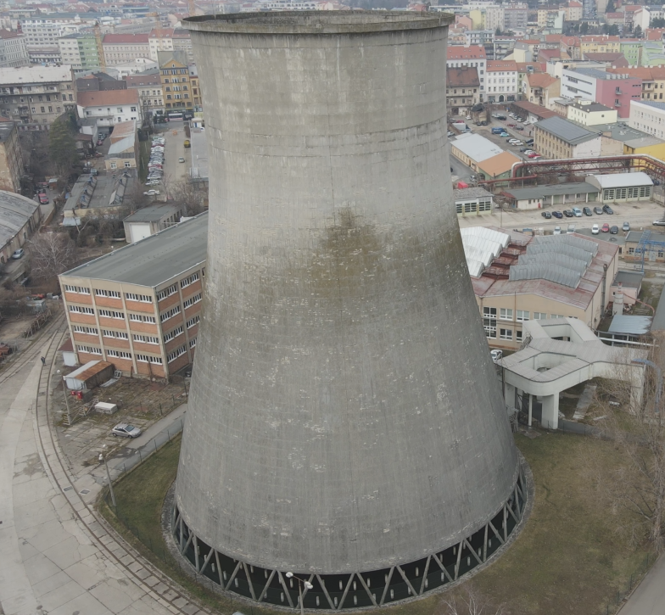
Obrázek 1 - konkrétní chladící věž
Pro jednotlivé časti chladicí věže (plášť stojky a bazén) bude minimálně identifikováno:
- rozsah narušení́ betonu a stav koroze výztuže
- způsob vyztužení́ konstrukce
- vady s vlivem na statiku a geometrické́ imperfekce
- stanovení tloušťky krycí́ vrstvy betonu nad vyztuží́
- stanovení hloubky karbonatace betonu
- stanovení tloušťky pláště v jednotlivých výškových úrovních
- stanovení pevnosti v tlaku betonu
- stanovení pevnosti v tahu povrchových vrstev betonu
- stanovení modulu pružnosti betonu
- stanovení míry fyzikálně̌ chemické́ degradace betonu
rozsah a rozmístění jednotlivých zkoušek jsou dány ČSN P 73 2490.

Posouzení stavu životnosti stávajících konstrukcí chladicí věže se zohledněním jejího budoucího využití
Na základě technických dat získaných ze stavebně technického průzkumu bude provedeno posouzení životnosti chladící věže, a to jak ve stávajícím stavu, tak i ve stavu po navržené sanaci (v minimální i kompletní variantě sanace). Bude provedeno zhodnocení, zda konstrukce chladící věže je schopná dožití současně s plánovanou výstavbou a její životností po dobu 30. let s minimálními náklady na údržbu. Při návrhu sanačních opatření musí dodavatel zohlednit možnost realizace plánované samonosné vestavby do vnitřního prostoru chladící věže (ať už bude realizována či nikoliv). K těmto návrhům dodavatel vždy uvede náklady na provedení sanačních opatření.

V případě, že výsledkem zkoušek bude, že věž je ve velmi kritickém stavu (tzn. hrozící zřícení konstrukce) dodavatel předloží návrh postupu a náklady spojené s demolici věže, které tak bude možné porovnat s náklady na opravy.

HARMONOGRAM
Uchazeč navrhne podrobný harmonogram po dnech, doba od potvrzení zakázky do odevzdání elaborátu může být maximálně 3 měsíce od podpisu smlouvy.

NÁKLADY
Součástí nabídky uchazeče bude cenová nabídka na realizaci kompletní zakázky, včetně veškerých stavebních přípomocí (horolezecké práce, montážní plošiny, lešení, zábory apod.). Cenová nabídka by neměla být vyšší než 440.000 Kč bez DPH.

PŘÍLOHY
Příloha č.1_SO03_VEZ_PUDORYS_REZ (bez skladby konstrukce)
Příloha č.2_Pasportizace zájmového území
Příloha č.3_Odborný posudek ve věci technického stavu (červen 2018)
Příloha č.4_Vestavba věže z Masterplanu

